Министерство образования и науки Российской Федерации
Федеральное государственное бюджетное высшее образовательное учреждение

ИРКУТСКИЙ НАЦИОНАЛЬНЫЙ ИССЛЕДОВАТЕЛЬСКИЙ ТЕХНИЧЕСКИЙ УНИВЕРСИТЕТ
КАФЕДРА «Электроснабжения и Электротехники»

Допускаю к защите
Руководитель доцент Н.Н. Солонина
________________________________

РАСЧЕТ ПАРАМЕТОВ РЕЖИМОВ И ЭЛЕМЕНТОВ ЭЛЕКТРИЧЕСКОЙ ЦЕПИ

ПОЯСНИТЕЛЬНАЯ ЗАПИСКА
к курсовому проекту по дисциплине

Информационно-измерительная техника

Вариант 95

ПРИМЕР

Иркутск 2021

Содержание

Введение 3
Задача №1 4
Задача №2 7
Задача №3 10
Задача№ 4 14
Заключение 19
Список использованных источников 20

Введение

Электрические измерения очень разнообразны и это связано с множеством измеряемых физических величин, различным характером их проявления во времени, различными требованиями к точности измерений, различными способами получения результата и т.д. Измерение, согласно определению, предполагает сравнение исследуемой физической величины с однородной физической величиной, значение которой принято за единицу, и представление результата этого сравнения в виде числа. Измерение— многооперационная процедура, и для его выполнения необходимо осуществить основные измерительные операции: воспроизведение, сравнение, измерительное преобразование, масштабирование.
В данной курсовой работе мы выполним следующие задачи: 1. Измерение тока и напряжения в цепях постоянного тока (Задание 1); 2. Измерение тока в цепях переменного несинусоидального тока (Задание 2); 3. Измерение активной мощности в цепях трехфазного тока (Задание 3); 4. Выбор измерительной аппаратуры (Задание 4). Целью данной курсовой работы является изучение основных методов измерений электрических величин.

Задача №1

- Составить схему включения измерительного механизма с шунтом и дать вывод формулы R_{ш}.
- Определить постоянную измерительного механизма по току C_{им}, величину сопротивления шунта R_{ш} и постоянную амперметра C_{А} если этим прибором нужно измерить ток I_{н}
- Определить мощность, потребляемую амперметром при номинальном значении тока I_{н}.
- Составить схему включения измерительного механизма с добавочным сопротивлением.
- Определить постоянную измерительного механизма по напряжению C_{U}, величину добавочного сопротивления R_{д}и постоянную вольтметра C_{V}если этим прибором нужно измерять напряжение U_{н}.
- Определить мощность, потребляемую вольтметром при номинальном значении напряжения U_{н}

Исходные данные:
$$α_{н}=100 дел$$
I_{н}=0, 5 А
I_{им}=50 мА
U_{н}= 50 В
U_{им}=100 мВ

Решение:

1. Схема включения измерительного механизма с шунтом:

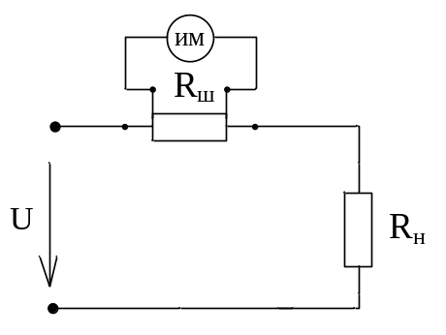
Рис. 1 Схема включения измерительного механизма с шунтом

2. Постоянная измерительного механизма по току:

$$C_{i}=\frac{I_{им}}{α_{н}}=\frac{50}{100}=0,5 мА/дел$$

Сопротивление измерительного механизма:

$$R_{им}=\frac{U_{им}}{I_{им}}=\frac{100}{50}=2 Ом$$

Постоянная амперметра: $C_{A}=\frac{I_{н}}{α_{н}}=\frac{0,5}{100}=0,005 А/дел$

Коэффициент деления тока (коэффициент шунтирования):
$$n=\frac{I_{н}}{I_{им}}=\frac{0,5}{0,05}=10$$

Сопротивление шунта $R_{ш}=\frac{R_{им}}{n-1}$

$$R_{ш}=\frac{R_{им}}{n-1}=\frac{2}{10-1}=0,2 Ом$$

3.Эквивалентное сопротивление:
$$R_{э}=\frac{R_{ш}∙R_{им}}{R_{ш}+R_{им}}=\frac{0,2∙2}{0,2+2}=0,18 Ом$$
Мощность, потребляемая амперметром при номинальном токе:
$$P_{потреб}=R_{э}∙I_{н}^{2}=0,18∙{0,5}^{2}=0,045 Вт$$

4. Схема включения измерительного механизма с добавочным сопротивлением:

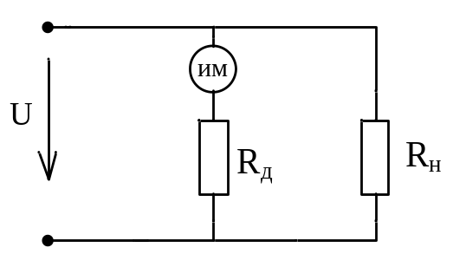
Рис. 2 Схема включения измерительного механизма с добавочным сопротивлением
5. Постоянная измерительного механизма по напряжению:
$$C_{U}=\frac{U_{н}}{α_{н}}=\frac{50}{100}=0,5 мВ/дел$$
Коэффициент деления напряжения:
$$m=\frac{U_{н}}{U_{им}}=\frac{50}{0.1}=500$$
Постоянная вольтметра:${ C}_{V}=\frac{U_{н}}{α_{н}}=\frac{50}{100}=0,5 В/дел$
Добавочное сопротивление $R_{д}=R_{им}\left(m-1\right)$
$$R_{д}=R_{им}\left(m-1\right)=2\left(500-1\right)=998 Ом$$
6.Эквивалентное сопротивление:
$$R_{э}=R_{д}+R_{им}=998+2=1000 Ом$$
Мощность, потребляемая вольтметром при номинальном напряжении:
$$P_{потреб}=\frac{U_{н}^{2}}{R_{э}}=\frac{{50}^{2}}{1000}=2,5 Вт$$

Задача №2
1. В цепь несинусоидального тока включен: амперметр магнитоэлектрической системы и амперметр электродинамической системы. Амперметры имеют одинаковые номинальные токи $I_{н}=5 А$ и шкалы с одинаковым номинальным числом делений $α=100 дел$ начертить схему цепи и определить, на какое число делений шкалы отклонится стрелка:
а) магнитоэлектрического амперметра
б) электродинамического амперметра
если в цепи проходит ток:
$$I=I_{0}+I_{1m}∙sinωt+I_{3m}∙sin⁡(3ωt+Ψ_{3})$$
Построить в масштабе в одних осях координат графики заданного тока $i=f(t)$ за время одного периода гармоники тока.
2. В цепи несинусоидального тока включены: амперметр электродинамической системы и амперметр выпрямительной системы. Амперметры имеют одинаковые номинальные токи $I_{н}=5 А$ и шкалы с одинаковым номинальным числом делений $α=100 дел.$
На какое число делений шкалы отклонится стрелка:
а) электродинамического амперметра
б) выпрямительного амперметра
если в цепи проходит ток:
$$I=I_{1m}∙sinωt+I_{3m}∙sin⁡(3ωt+Ψ_{3})$$

Исходные данные:
$$α_{н}=100 дел$$
I_{н}=5 А
I₀=2,5 A
I_{1m}=3,8 A
I_{3m}=2,8 A
$Ψ_{3}=$π/3

Решение:
Постоянная измерительного механизма по току:
$$C_{I}=\frac{I_{н}}{α_{н}}=\frac{5}{100}=0,05 А/дел$$

1.Схема включения в цепь амперметров магнитоэлектрической и электродинамической систем:
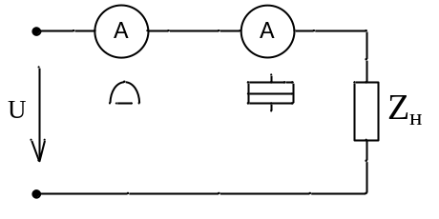
Рис. 3 Схема включения в цепь амперметров магнитоэлектрической и электродинамической систем:
а) магнитоэлектрический амперметр при токе$I=I_{0}+I_{1m}sinωt+I_{3m}sin⁡(3ωt+Ψ_{3})$:измеряет постоянную составляющую
$$I=I_{0}=2,5А$$
$$α=\frac{I}{C_{I}}=\frac{2,5}{0,05}=50 дел$$
б) Электродинамический амперметр при токе $I=I_{0}+I_{1m}sinωt+I_{3m}sin⁡(3ωt+Ψ_{3})$:
$$I=\sqrt{{I_{0}^{2}+\left(\frac{I_{Im}}{\sqrt{2}}\right)}^{2}+{\left(\frac{I_{3m}}{\sqrt{2}}\right)}^{2}}=\sqrt{{{2,5}^{2}+\left(\frac{3,8}{\sqrt{2}}\right)}^{2}+{\left(\frac{2,8}{\sqrt{2}}\right)}^{2}=}\sqrt{6,25+7,22+3,92}=4,2 А$$
$$α=\frac{I}{C_{I}}=\frac{4,2}{0,05}=84 дел$$
2.Схема включения в цепь амперметров электродинамической и выпрямительной систем:
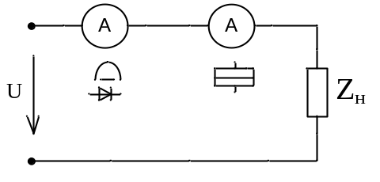
Рис. 4 Схема включения в цепь амперметров электродинамической и выпрямительной систем
а) Электродинамический амперметр при токе $I=I_{1m}sinωt+I_{3m}sin⁡(3ωt+Ψ_{3})$:
$$I=\sqrt{{\left(\frac{I_{Im}}{\sqrt{2}}\right)}^{2}+{\left(\frac{I_{3m}}{\sqrt{2+Ψ_{3}}}\right)}^{2}}=\sqrt{{\left(\frac{3,8}{\sqrt{2}}\right)}^{2}+{\left(\frac{2,8}{\sqrt{2}+π/3}\right)}^{2}}=\sqrt{7,22+1,3}==2,91 А$$
$$α=\frac{I}{C_{I}}=\frac{2,91}{0,05}=58,2 дел$$
б) Выпрямительный амперметр при токе $I=I_{1m}sinωt+I_{3m}sin⁡(3ωt+Ψ_{3})$:
$$I=\frac{2}{π}\left(I_{1m}\cos{ψ_{1}}+\frac{1}{3}I_{3m}\cos{ψ_{3}}\right)=\frac{2}{π}\left(3,8∙cosπ/3+\frac{1}{3}∙2,8∙cosπ/3\right)=1,4 А$$
$$α=\frac{I}{C_{I}}=\frac{1,4}{0,05}=28 дел$$

Задача №3
Для измерения активной мощности трехпроводной цепи трехфазного тока с симметричной активно-индуктивной нагрузкой, соединенной звездой или треугольником, необходимо выбрать два одинаковых ваттметра с номинальным током I, номинальным напряжением U и числом делений шкалы $α=150 дел$.
- Для нормального режима работы цепи:
а) начертить схему включения ваттметров
б) доказать, что активную мощность трехпроводной цепи трехфазного тока можно представить в виде суммы двух слагаемых
в) построить в масштабе векторную диаграмму, выделив на ней векторы напряжений и токов, под действием которых находятся параллельные и последовательные обмотки ваттметров.
г) определить мощность P₁иP₂, измеряемые каждым ваттметром.
д) определить число делений шкалы $α_{1} и α_{2}$ на которые отклоняются стрелки ваттметров
2) Обрыв одной фазы
а)начертить схему включения ваттметров
б) построить в масштабе векторную диаграмму, выделив на ней векторы напряжений и токов, под действием которых находятся параллельные и последовательные обмотки ваттметров.
в) определить число делений шкалы $α_{1} и α_{2}$ на которые отклоняются стрелки ваттметров
Исходные данные:
S=14 кВА
$$\cos{φ=0,76}$$
U_{ф}=127 В
$$φ={45.57}^{∘}$$
Схема соединения Y-звезда
Последовательные обмотки включен в А и В
Обрыв фазы C

Решение:
Схема включения ваттметров в цепь
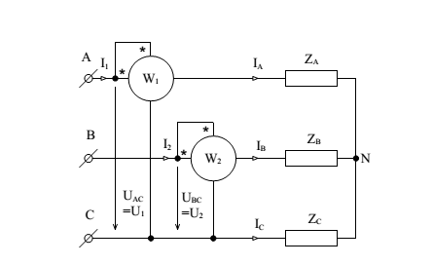
Рис. 5 Схема включения ваттметров в цепь

Активная мощность цепи:
$$P_{3ф}=S∙\cos{φ=14000∙0,76=10640 Вт}$$
Полная мощность цепи $S=3∙U_{Ф}∙I_{Ф}$
Фазный ток $I_{Ф}=\frac{S}{3∙U_{Ф}}=\frac{14000}{3∙127}=36,74 А$
При соединении цепи звездой линейные токи равны фазным токам
$$I_{ф}=I_{л}=I_{A}=I_{B}=I_{C}=36,74 А$$
При соединении цепи звездой фазное напряжение отличается от линейного в $\sqrt{3}$ раз
$$U_{л}=\sqrt{3}{∙U}_{ф}=\sqrt{3}∙127=220 В$$
$$U_{л}=U_{AB}=U_{BC}=U_{CA}=220 В$$

Мощность трёхпроводной трехфазной цепи
$$P_{1}=U_{CA}∙I_{A}∙\cos{Ψ_{1}}$$
$$P_{2}=U_{BC}∙I_{B}∙\cos{Ψ_{2}}$$
$$Ψ_{1}=φ-{30}^{∘}={45.57}^{∘}-{30}^{∘}={15.57}^{∘}$$
$$Ψ_{2}=φ+{30}^{∘}={45.57}^{∘}+{30}^{∘}={75.57}^{∘}$$
$$P_{1}=220 ∙36,74⋅0,962=7 776Вт$$
$$P_{2}=220 ∙36,74⋅0,249=2012 Вт$$
Р =$P_{1}+P_{2}=7776+2012=9788 Вт$
Р=S$∙\cos{φ}$=14000$∙0,76=10640 Вт$

U_{н}=600 В I_{н}=10 А $α=150 дел$
Постоянная ваттметра:
$$С_{w}=\frac{U_{н}I_{н}}{α}=\frac{600∙10}{150}=40 Вт/дел$$
Стрелка первого ваттметра отклонилась на:
$$α_{1}=\frac{P_{1}}{C_{w}}=\frac{7776}{40}=194.5 дел$$
Стрелка второго ваттметра отклонилась на:
$$α_{2}=\frac{P_{2}}{C_{w}}=\frac{2012}{40}=50.3 дел$$
Обрыв фазы C
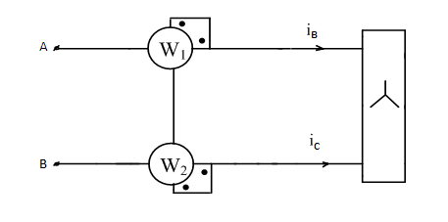
Рис. 6 Обрыв фазы C
Общее сопротивление при обрыве фазы C
$$Z_{ф}=\frac{U_{ф}}{I_{ф}}=\frac{127}{36,74}=3,46 Ом$$

Ток в последовательно соединенных фазах
$$I^{'}=\frac{U_{л}}{{2Z}_{ф}}=\frac{220}{2∙3,46}=31,79А$$
Общая активная мощность цепи
$$P=P_{1}+P_{2}=2U_{л}I^{'}\cos{Ψ}$$
$$Ψ=φ=45,57$$
Мощность, измеряемая первым и вторым ваттметром
$$P_{1}=P_{2}=U_{л}I^{'}\cos{Ψ=}220∙31,79∙0,76=5315 Вт$$
Стрелка первого и второго ваттметра отклонилась на
$$α_{1}=α_{2}=\frac{P_{1}}{C_{w}}=\frac{P_{2}}{C_{w}}=\frac{5315}{40}=133 дел$$
Величина | Единица измерений | Значение
Мощность цепи Р | Вт | 10640
Линейное напряжение Uл | В | 220
Линейный ток Iл | А | 36,74
Номинальное напряжение ваттметра Uн | В | 600
Номинальный ток ваттметра Iн | А | 10
Постоянная ваттметра Ср | Вт/дел | 40
Мощьность измеряемая первым ваттметром Р1 | Вт | $$7776$$
Мощность Р2 | Вт | $$2012$$
Число делений α1 | дел | 194,5
Число делений α2 | дел | 50,3
Мощность Р1 | Вт | $$0$$
Мощность Р2 | Вт | $$5315$$
Число делений α1 | дел | 0
Число делений α2 | дел | 133

Задача№ 4

В высоковольтной трехпроводной цепи трехфазного тока необходимо измерить линейные токи, линейное напряжение, коэффициент мощности цепи и расхода активной энергии всей цепи. Подобрать для этой цели два измерительных трансформатора тока (ИТТ), два измерительных трансформатора напряжения (ИТН) и подключить к ним следующие измерительные приборы: два амперметра электромагнитной системы; два однофазных индукционных счетчика активной энергии; один трехфазный фазометр электромагнитной или электродинамической системы; один вольтметр электромагнитной системы. Расстояние от трансформатора до измерительных приборов l (провод медный, сечением S=2.5 мм²), номинальное напряжение сети U₁ и линейный токI₁ приведены в таблице 9. Начертить схему включения ИТТ, ИТН в цепь, а также показать подключение к ним всех измерительных приборов. Выполнить разметку зажимов обмоток ИТТ, ИТН, счетчиков и фазометра. Показать заземление вторичных обмоток ИТТ и ИТН.
Исходные данные:
I₁=15 А
U₁=15000 В
L=23 м
Решение
Таблица 1 - Измерительные трансформаторы тока
Тип | Номинальный ток, А |  | Класс точности | Номинальная нагрузка, Ом | Коэффициент мощности, cos φ
Тип | первичный | вторичный | Класс точности | Номинальная нагрузка, Ом | Коэффициент мощности, cos φ
1 | 2 | 3 | 4 | 5 | 6
И54 | 0,5;1; 2;  5; 10;  20; 50 | 5  5 | 0,2  0,5 | 0,1 | -
И54/1 | 0,5;!; 2,5;  5; 10;25;50 | 5 | 0,2  0,2  0,2  0,2  0,2 | 0,4  0,4  0,05  0,5  0,4 | 0,8-1  0,5 - 0,8  1  0,8  0,5-0,8
И55/1 | 0.5; 1; 2;  5;10;20; | 0,5 | 0,1 | 30 | 1
И56М | 1-1000 | 1  5  5 | 0,1  0,1  0,05 | 15  0,6  0,2 | 0,8-1  0,8-1  1
И508М | 100;250;  500;600 | 5 | 0,2 | 0,2 | 0.8-1
И509 | 5-1000 | 5 | 0.2 | 0.6 | 0.5-1
И512 | 0,5-3000 | 1  5 | 0.05 | 15  0.6 | 1l
И515 | 0,5; 1:2,5;  5;10;25;50 | 5 | 0,1 | 0,4 | 0,8-1
И532 | 5; 6; 7,5; 10;15;20;  25; 30; 40:50  60; 75;100; 150;200;  250;300;  400;500;  600; 750; 800;1000 | 1  5 | 0,05-0,5 | 15  0,6 | 1  1
И1820 | 30;50;75;  100;150;  200  5  5 | 1  1  0,5 | 1  1  1 | 5  5  55 | -  -  -
УТТ-5 | 15; 50;100;  150; 200;  300;600 | 5 | 0,2 | 0,2 | 0,8-1
УТТ-6М1 | 100;150;  200;250;  300;400;  500;600; 750;1000; 1200;1500;  2000 | 5 | 0,2  0,2 | 0,4  0,6 | 0,8-1  0,8

Таблица 2- Измерительные трансформаторы напряжений
Тип | Номинальное напряжение |  | Класс точности | Номинальная мощность нагрузки вторичной цепи, В*А | Коэффициент мощности,  cos φ
Тип | Первичное, кВ | Вторичное, В | Класс точности | Номинальная мощность нагрузки вторичной цепи, В*А | Коэффициент мощности,  cos φ
1 | 2 | 3 | 4 | 5 | 6
УТН-1 | 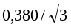 | 100 | 0,2 | 15,0 | 0,8-1
УТН-1 | 0,380 | 100 | 0,2 | 15,0 | 0,8-1 .
УТН-1 | 0,500 | 100 | 0,2 | 15,0 | 0,8-1
УТН-1 |  | 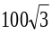 | 0,2 | 10,0 | 0,8-1
УТН-1 | 0,380 |  | 0,2 | 10,0 | 0,8-1
УТН-1 | 0,500 |  | 0,2 | 10,0 | 0,8-1
УТН-1 |  |  | 0,2 | 5,0 | 0,8-1
УТН-1 | 0,380 | 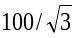 | 0,2 | 5,0 | 0,8-1
УТН-1 | 0,500 |  | 0,2 | 5,0 | 0,8-1
И50 | 3,0:6,0;  10,0; 15,0 | 100 | 0,2 | 10,0  15,0 | 0,8-1
И510 | 3,0; 6,0; 10,0; 15,0 | 100/3  100  150 | 0,1 | 10,0  15,0  15,0 | 0,8-1

Таблица 3 - Параметры обмоток приборов
Тип прибора | Номинальные величины |  | Класс точности | Номи-нальная область частот, Гц | Номинальное сопротивление обмоток, Ом
Тип прибора | Ток, А | Напряже ние,В | Класс точности | Номи-нальная область частот, Гц | Последовательной | Параллельной
Амперметр  Э513/4 | 0,5  1,0 | -  - | 0,5  0,5 | 40-100 | 0,12  0,035 | -  -
Амперметр Э514/1 | 1,0  2,0 | -  - | 0,5  0,5 | 40-100 | 0,035  0,12 | -  -
Амперметр Э514/2 | 2,5  5,0 | -  - | '0,5  0,5 | 40-60 | 0,012  0,005 | -  -
Амперметр Э514/3 | 5,0 | - | 0,5 | 40 -100 | 0,008 | —
Вольтметр Э515/2 | - | 60 | 0,5 | 40-60 | — | 2400
Вольтметр Э515/3 | — | 75  150  300  600 | 0,5  0,5  0,5  0,5 | 40 -100 | — | 10000  20000  40000  80000
Счетчик однофазный СО-2М2 | 5,0 | 127  220 | 2,5 | 50 | 0,08 | 10700  32000
Счетчик однофазный СО-И445/4Т | 2,5  5,0 | 110  127  220  230  250 | 2,0 | 50-60 | 0,25  0,08 | 8000  10700  32000  35000  41500
Фазометр трехфазного тока Д120 | 5 | 127  220  380 | 1,5 | 50 | 0,12 | 2500  7500 22000
Фазометр трехфаз-ного тока Э120 | 5 | 127  220 | 1,5 | 50 | 0,01 | 10700  32000

Схема включения ИТТ и ИТН в цепь
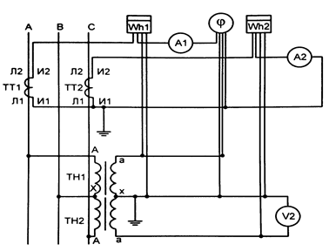
Рис. 7 Схема включения ИТТ и ИТН в цепь

Подбираем ИТТ
$$R_{ном}≥ 2*R_{пр} + R_{A}+R_{Iсч} + R_{Iф}$$

Сопротивление проводов
$$R_{пр}= \frac{ρl}{s}= \frac{0,017*20 }{2,5}=0,136 Ом$$
т.к. два провода $R_{1}={2 х R}_{пр}$=2 х 0,136=0,272 Ом

Приборы:
Амперметр: Э513/4 Номинальное сопротивление обмоток: 0.035 Ом
Счетчик однофазный: СО-И445/4т Номинальное сопротивление обмоток: 0.25 Ом
Фазометр трехфазного тока: Д120 Номинальное сопротивление обмоток: 0.12 Ом
$$R_{ном}≥0,272+0,035 + 0.25 + 0.12 = 0,677 Ом$$
Подходит под это условие ИТТ: И512 у которого номинальная нагрузка
$R_{ном }˃ ∑ R$ = 0,677 Ом
Номинальная мощность счетчика
$Р_{СО-И455}=\frac{{U_{ном}^{2}}^{}}{R}=\frac{{110}^{2} }{8000}$= 1,5125 Вт
Номинальная мощность фазометра
$Р_{Д120}=\frac{U_{ном}^{2}}{R}=\frac{{127}^{2}}{2500}$= 6,4516 Вт
Номинальная мощность вольтметра
$Р_{Э513/3}=\frac{U_{ном}^{2}}{R}=\frac{{75}^{2}}{10000}$= 0,5625 Вт
Номинальная активная мощность И50
$Р_{И50}=Р_{И50 }х\cos{φ=10 х 0,9}$=9 Вт

$Как видно Р_{И50}$=9 Вт ˃${ ∑Р}_{ном}$= 1,51125 + 6,4516 + 0,5625 = 8,5266
Таким образом, в качестве трансформатора тока выбираем И532, а в качестве трансформатора напряжения И50, амперметр Э513/4, счетчик СО-И445/4т, фазометр Д120, вольтметр Э515/3.
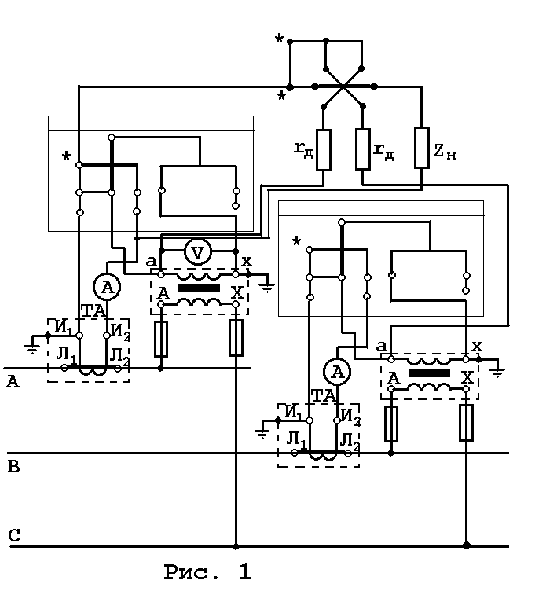
Рис. 8 Схема включения измерительного механизма с добавочным сопротивлением

Заключение

В данной курсовой работе мы рассматривали основные методы и принципы расчета элементов электрических цепей.
Был рассмотрен метод расчета параметров измерительного механизма магнитоэлектрической системы, включенного в цепь посредством шунта. Была определена мощность вольтметра и амперметра, включенных в цепь для измерения её параметров, также определены постоянные ИМ по току и напряжению. Вычислены значения показаний магнитоэлектрического и электродинамического амперметров и амперметра выпрямительной системы, включенных в цепь несинусоидального тока для измерения её параметров. Составлены схемы включения ИМ в электрическую цепь.
Для расчета активной мощности использовался метод двух приборов, в цепи с симметричной активно-индуктивной нагрузкой в нормальном режиме и с обрывом одной фазы. Построены векторные диаграммы по найденным параметрам и составлены схемы включения ваттметров.
При измерении параметров высоковольтной трехпроводной цепи трехфазного тока, произведен выбор измерительных трансформаторов тока и напряжения для подключения измерительных механизмов (два амперметра электромагнитной системы; два однофазных индукционных счетчика активной энергии; один трехфазный фазометр электромагнитной или электродинамической системы; один вольтметр электромагнитной системы). Составлены схема включения ИТТ, ИТН в цепь, и показано подключение всех измерительных приборов.

Список использованных источников
- Мельников В.П.

Информационная безопасность и защита информации : учеб. пособие для вузов по специальности 230201 "Информ. системы и технологии" / В. П. Мельников, С. А. Клейменов, А. М. Петраков. - 5-е изд., стер. - М. : Академия, 2011. - 330 с. : a-ил. - (Высшее профессиональное образование)

- Прокофьев И.В.

Защита информации в информационных интегрированных системах : учеб. для вузов по специальности "Управление качеством" / И.В. Прокофьев. - М. : Европ. центр по качеству, 2002. - 137 с.. - (Знание о качестве - путь к успеху)

- Серебряник И.А.

Информационная, экономическая безопасность и мировые информационные ресурсы : учеб.-метод. комплекс для специальности 080102 "Мировая экономика" / И. А. Серебряник, В. В. Надршин. - Иркутск : Изд-во ИрГТУ, 2007. - 82 с.

- Малиновский В.Н.

Электрические измерения: учеб. пособие для вузов./ Р.М. Демидова-Панферова, В.Н, Малиновский, В.С. Попов и др.,: Под ред. Малиновского.-М.: Энергоиздат, 1982.-392с.

